Муниципальное бюджетное дошкольное образовательное учреждение

«Центр развития ребенка – Детский сад № 14»

Здоровые дети – здоровая семья – здоровая Россия

Хмелева В.Т., воспитатель

г. Чернушка, 2020 г.

***Гимнастика, физические упражнения, ходьба должны прочно войти в повседневный быт каждого, кто хочет сохранить работоспособность, здоровье, полноценную и радостную жизнь.***

Гиппократ

На сегодняшний день в нашем дошкольном учреждении уделяется большое внимание работе, которая направлена на решение самой главной задачи дошкольного образования: сохранение и укрепление физического, психологического и социального здоровья дошкольников.

Существуют разнообразные формы и виды деятельности, направленные на сохранение и укрепление здоровья воспитанников. Их комплекс получил в настоящее время общее название «здоровье сберегающие технологии».

Здоровье сберегающая технология – это целостная система воспитательно-оздоровительных, коррекционных и профилактических мероприятий, которые осуществляются в процессе взаимодействия ребенка и педагога, ребенка и родителей, ребенка и медицинского работника. Доказано, что без участия с родителей невозможно воспитать здорового ребенка.

Семья – это опора, крепость, начало всех начал. Это – первый коллектив ребёнка, естественная среда, где закладываются основы будущей личности и здоровья ребенка.

Семья – это основное звено, где формируются полезные привычки и отвергаются вредные. Первые впечатления у ребенка, связанные с выполнением определенного действия, черпаются из домашнего бытия. Ребенок видит, воспринимает, старается подражать и это действо у него закрепляется независимо от его неокрепшей воли. Выработанные годами в семье привычки, традиции, образ жизни, отношение к своему здоровью переносятся во взрослую жизнь, во вновь созданную семью. Поэтому необходимо с самого раннего возраста ценить, беречь и укреплять здоровье, чтобы личным примером демонстрировать здоровый образ жизни.

**Соблюдение режима дня**

Домашний режим в выходные дни должен соответствовать режиму дошкольного учреждения. Установленный распорядок не следует нарушать без серьезной причины.

Сон – это очень важно. Он восстанавливает нормальную деятельность организма, функции нервных клеток коры больших полушарий головного мозга. Во время сна мозг продолжает работать, увеличивается его кровоснабжение и потребление кислорода.

Дневной сон – это своего рода передышка для детского организма. Если ребенок днем не спит, надо выяснить причину и постараться ее устранить. Важно создавать благоприятную обстановку для сна. Помните, что свежий прохладный воздух является лучшим «снотворным» и оздоровительным средством, он не только ускоряет наступление сна, но и поддерживает его глубину и длительность. Частью здорового образа жизни являются и прогулки перед сном. Ребенок будет лучше спать и получит заряд большей энергии.

**Правильное питание**  
Ориентировочно в сутки ребенок 4-6 лет должен получать следующие продукты:

* молоко (с учетом идущего на приготовление блюд) кисломолочные продукты
* творог
* сметана
* твердый сыр
* масло сливочное
* обязательно растительное масло
* мясо
* рыба
* яйцо –
* 1/2 сахар (с учетом кондитерских изделий)
* пшеничный хлеб ржаной хлеб,
* крупы,
* макаронные изделия
* картофель
* различные овощи фрукты и ягоды

**Оптимальный двигательный режим в семье**

Недостаточная двигательная активность – гипокинезия – все больше «молодеет». Она отмечается не только у детей старшего возраста, но все чаще у младших школьников, дошкольников и даже у совсем маленьких детей.

Движение является средством познания окружающего мира, удовлетворения биологических потребностей организма, от удовлетворения которой зависит здоровье детей, их физическое и общее развитие. Двигательная активность детей создает предпосылки для прочного включения физической культуры в жизнь детей, формирует у них потребность в здоровом образе жизни.

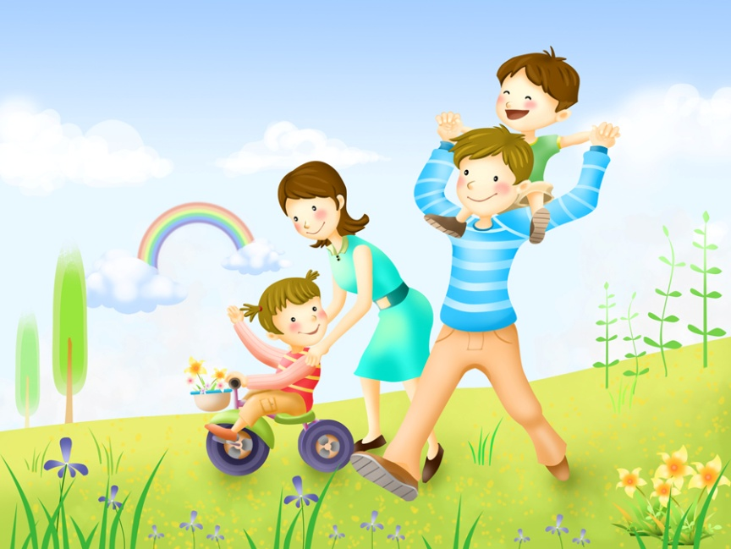

Просто прекрасно, если ваш ребенок от природы подвижный, не ругайте его за неусидчивость. Переведите это свойство характера в положительное русло – запишите ребенка на танцы или в спортивную секцию. Однако гораздо чаще современные дети страдают от недостатка физической активности. Последствия такого поведения настигнут ребенка уже во взрослой жизни – избыточный вес, артериальная гипертония, атеросклероз. Список можно продолжать довольно долго, а истоки его лежат именно в детстве.

Обратите внимание и на эмоциональное состояние вашего ребенка. Детская психика довольно непредсказуема, и иногда выкидывает «фокусы», переходящие потом в проблемы с неврологией и с физическим состоянием в целом. Помните о том, что нет ничего страшнее для ребенка, когда родители ссорятся и скандалят. Если вы не можете удержаться от выяснения отношений, в крайнем случае, отправьте ребенка погулять во двор или в гости. В любом случае, не выливайте собственный стресс и агрессию на него. Приятный психологический климат и теплые отношения в семье – это огромный вклад в здоровье вашего ребенка.

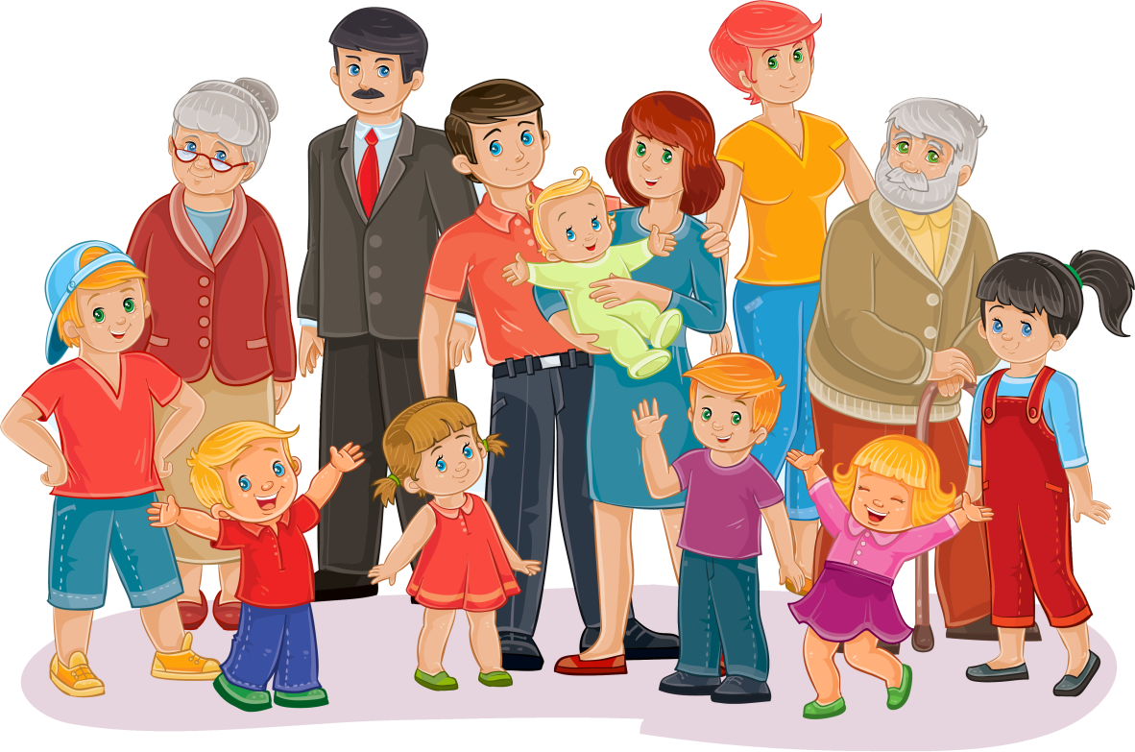

В современном обществе эмоциональные нагрузки велики даже для взрослого человека. Что уж говорить о маленьком ребенке? Количество информации, получаемое детьми в школе, по телевизору постоянно увеличивается. А ведь родителям к тому же хочется, чтобы ребенок еще и пел, и танцевал, и плавал или знал в совершенстве английский язык. Все это требует дополнительного времени, усилий. Не ждите от ребенка невозможного, остановитесь на одном-двух кружках и предоставьте ему самому выбирать занятия в своей будущей жизни.

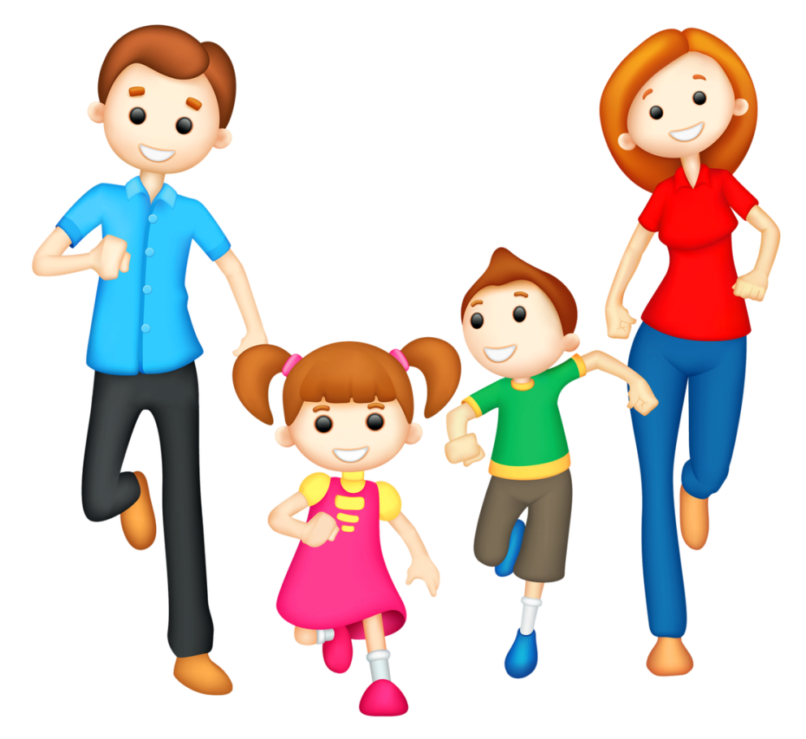

Уделяйте как можно больше внимания своему ребенку, рассказывайте о себе, своей жизни, подавайте хороший пример. Не отделяйте здоровый образ жизни ребенка от здорового образа жизни взрослого, ведь только в здоровой семье воспитывается здоровый человек.

Составила: Хмелева В. Т.